**Геоэкологические факторы аварийности нефтегазопроводов и насосных станций**

Гликман А.Г.

НТФ "ГЕОФИЗПРОГНОЗ"

Санкт-Петербург

По данным экологов на 1993 год, в России ежегодно происходит около 80 тысяч аварий на трубопроводах. Считается, что причины такой аварийности - в низком качестве трубопроводов. Однако есть основания считать, что без влияния геологических особенностей в зоне аварии здесь не обходится. Дело в том, что, как давно замечено, бывает так, что аварии повторяются в одних и тех же местах.

В самом деле, если после ремонта, после того как был заменен участок трубы, в котором произошел разрыв, спустя некоторое время происходит разрыв в том же самом месте, и опять происходит разрыв в новом, только что установленном участке трубы, то волей-неволей возникает предположение о том, что на возникновение аварий влияет само место, где проложена труба. Однако физика этого влияния была совершенно непонятной.

Выявить факторы, способствующие возникновению аварийных ситуаций на трубопроводах и насосных станциях, позволило использование нового геофизического метода - спектрально-сейсморазведочного профилирования (ССП).

Спектральная сейсморазведка - это альтернативное сейсморазведочное направление, в основе которого лежат совершенно новые, ранее неизвестные физические эффекты. Основной информацией при спектрально-сейсморазведочных работах является спектр сейсмосигнала [1].

Спектральная сейсморазведка использует тот факт, что по акустическим свойствам земная толща представляет собой не совокупность отражающих границ, а совокупность колебательных систем. Именно этот подход и является кардинальным отличием спектральной сейсморазведки от традиционной.

В соответствии с известным методологическим принципом, исследовательский метод, основанный на новом, ранее неизвестном физическом эффекте, обязательно является источником принципиально новой информации. Так, с помощью метода ССП оказалось возможным картирование зон тектонических нарушений и изучение их свойств.

Индикатором наличия зоны тектонического нарушения является воронкообразный (V-образный) объект на ССП-разрезе. В зависимости от характера тектонического нарушения, это может быть не воронка, а только одна ее образующая.

В результате использования ССП оказалось, что тектонические нарушения оказывают огромное влияние на многие стороны нашего бытия, причем это влияние не зависит от мощности осадочного чехла. Так, породный столб, находящийся непосредственно над тектоническим нарушением, характеризуется крайне высокой нарушенностью. Нарушенность эта такого уровня, что если при бурении мы попадаем в эту зону, керн взять практически невозможно. Более того, с ростом глубины материал не уплотняется, как это обычно бывает, и даже более того, буровой инструмент может просто проваливаться.

Будучи в нарушенном, повышенно трещиноватом состоянии, этот породный столб имеет, естественно, повышенную податливость. То есть, инженерные сооружения, опирающиеся в этих зонах на грунт, будут проваливаться. Ну, а длинномерные объекты (железнодорожные насыпи, трубопроводы), пересекающие зоны тектонических нарушений, будут в этих зонах прогибаться и провисать.

На рис.1а показан ССП-разрез, полученный при профилировании вдоль железнодорожной насыпи, по линии, по которой предполагалась прокладка трубопровода ("продуктопровода"). На этом разрезе на протяженности 400м прорисовалось три V-образных объекта. То есть мы пересекли три зоны тектонических нарушений. На самом деле, по факту, участок насыпи, показанный на рис.1, имеет три участка, где постоянно приходится подсыпать гравий - 140-170м, 210-280м и 400-430м. Такие участки, где зоны тектонических нарушений следуют одна за другой, встречаются крайне редко. Так же редко встречаются участки насыпи, где на протяжении 400м есть целых три участка, требующих регулярного ремонта. Собственно, именно поэтому мы и получили поручение сделать там профилирование методом ССП.

ССП-разрез при профилировании вдоль железнодорожной насыпи

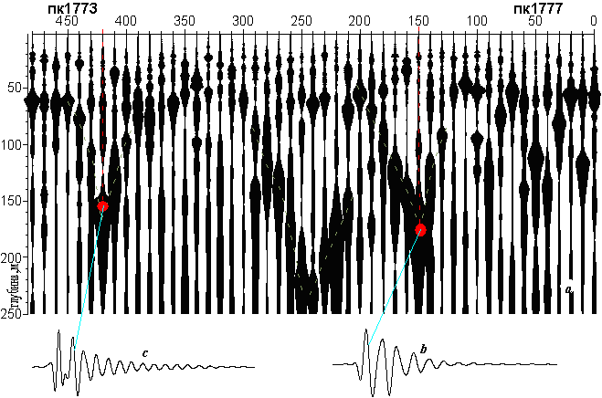

Рис.1

Показав заказчику связь между проблемой частых ремонтных работ и наличием зон тектонических нарушений, мы применительно к будущему трубопроводу дали прогноз того, что и трубы в этих зонах будут также требовать периодического ремонта.

Летом 2000-го года было сделано профилирование вдоль 12-километрового участка под Уфой трассы газопровода Уренгой-Новопсков, когда службам эксплуатации стало очевидно, что аварии там повторяются в одних и тех же местах. Исследования методом ССП показали, что действительно, все происшедшие на этом участке аварии, пришлись на зоны тектонических нарушений. На рис.2 приведен ССП-разрез, пройденный рядом с местом аварии на трубопроводе, вблизи с пикетом "1832 км". Две почти параллелльные образующие V-образных объектов являются индикацией зоны тектонического нарушения.

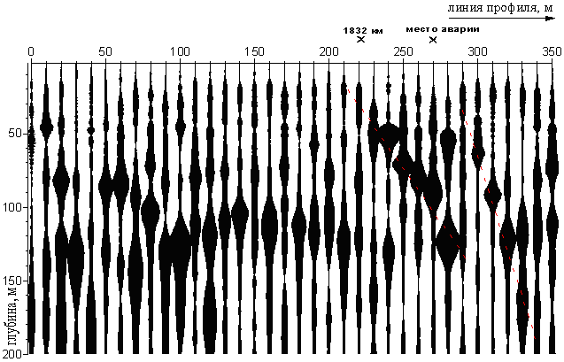

Рис.2

На рис.3 приведен ССП-разрез, пройденный вблизи с пикетом "1853 км", также рядом с местом аварии на трубопроводе. Здесь авария произошла в расположении самого V-образного объекта.

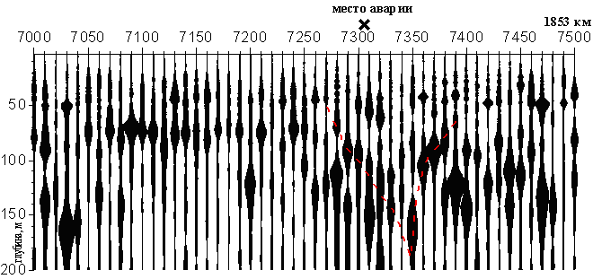

Рис.3

Этот признак аварийной (или предаварийной) ситуации подтвердился также и на других трубопроводах - канализационных, водопроводных и т.д.

Несмотря на неукоснительное выполнение этого признака, очень мешало непонимание, почему в этих зонах трубопроводы не просто провисают в связи с пониженной несущей способностью грунта, а непременно рвутся. Ведь стальные трубы вполне могли бы провисать, прогибаться, и при этом не терять герметичность. Ответ пришел из Екатеринбурга. Как обнаружил профессор Сашурин А.Д. [2], в зонах тектонических нарушений имеют место пульсации горных пород. Эти пульсации имеют планетарное происхождение и амплитуда их достигает 10 см. Наличие пульсации грунта приводит к тому, что длинномерный объект, который пересекает зону тектонического нарушения, опирается одновременно как на неподвижный, так и на пульсирующий грунт. В результате, он находится под постоянным знакопеременным насилием, что обязательно приведет к развитию сначала микро, а затем и макротрещин.

Этот процесс наглядно проявляется в рельсовых путях. Там трещины образуются вокруг отверстий, через которые проходят костыли, прикрепляющие рельсы к шпалам. И происходит это в одних и тех же местах - в зонах тектонических нарушений.

Трубопроводы покрывают тысячи километров, и избежать пересечения ими зон тектонических нарушений невозможно. Но знание механизма влияния этих зон на состояние трубопроводов безусловно поможет найти средство нейтрализовать его. И особенно, при переходе под реками. Ведь русла рек - это обязательно зоны тектонических нарушений, и именно это определяет такую высокую аварийность дюкеров.

И еще один объект, аварийность которого определяется влиянием зон тектонических нарушений. Речь о насосных станциях. Однако механизм аварийности здесь совершенно иной, чем в случае трубопроводов.

Разрушение насосных станций - не редкость. Причем происходит оно в результате внезапного ухода в грунт отдельных участков этих сооружений. Обычно в качестве причин такого события называют некачественную забивку свай. На самом деле, причина не в этом.

Особенностью насосных станций является наличие в них постоянно вибрирующих механизмов. Это делает возможным формирование техногенных землетрясений, которые называют еще горными ударами. Физика горных ударов очень проста. Всем известна история о том, как разрушился мост в результате прохода по нему солдат. Солдаты шли в ногу, и частота ударов их сапог по мосту совпала с одной из собственных частот моста. То есть возник резонанс. При резонансе происходит увеличение амплитуды колебаний, и при достаточно высокой добротности колебательной системы амплитуда может достичь значения, при котором наступает разрушение колебательной системы. В случае с мостом - это разрушение моста.

Колебательные системы, залегающие в земной толще, также могут иметь повышенную добротность. Это имеет место в зонах тектонических нарушений. И если в этой зоне окажется насосная станция, частота вибрации механизмов которой близка к собственной частоте оказавшейся там природной высокодобротной колебательной системы, то возможно возникновение резонансных явлений и, следовательно, формирование горного удара. Горный удар проявляется резким, удароподобным уходом в грунт всей насосной станции или только части ее. При этом происходит резкий отрыв трубопроводов, и, как правило, все происходит взрывоподобно.

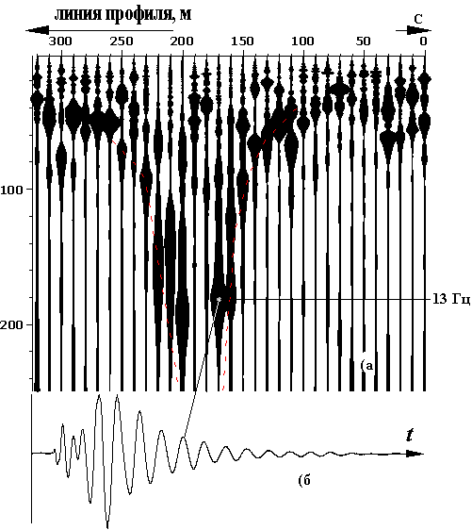

Рис. 4

На рис.4а приведен ССП-разрез, полученный при профилировании вблизи объекта, находящегося под воздействием горных ударов. Этот объект - насосная станция очистных сооружений в пос. Ольгино, СПб. Как видно, насосная станция находится в зоне тектонического нарушения. Здесь следует обратить внимание на то, что вблизи 170-го метра профиля сейсмосигнал содержит очень высокодобротную спектральную составляющую, что показано на рис. 4б. Частота этой составляющей - 13 Гц. Вблизи этой же частоты оказалась и частота вибрации механизмов насосной станции. В результате, периодически возникают резонансные явления, амплитуда колебаний возрастает настолько, что грунт разрушается, и насосная станция толчком проваливается в него.

Кстати, если вернуться к рис.1b и с, то видим, что подобное явление возможно вблизи 150-го и 420-го метров этого профиля. Оно и происходит иногда, потому что воздействие на насыпь со стороны двигающегося поезда также носит периодический, динамический характер, и при определенной скорости состава также возникнут резонансные воздействия. При этом происходят очень специфические крушения поездов, когда насыпь мгновенно разрушается, когда над зоной разрушения уже проходит какая-то часть поезда. То есть с рельс сходит только вторая часть поезда.

Рассмотренные здесь аварии на трубопроводах и аварии насосных станций происходят в зонах тектонических нарушений, но обусловлены они совершенно различными процессами. Что касается трубопроводов, то устранить пересечение ими зон тектонических нарушений невозможно, и здесь проблему нужно решать путем создания технологии укладки труб, которая могла бы противостоять воздействию со стороны этих зон. Насосные же станции должны строиться вне зон тектонических нарушений, и тогда аварии, вызванные геологическими факторами, удастся исключить. Однако если станция уже построена, то проведение измерений непосредственно на ее территории помогло бы поймать момент зарождения горного удара, поскольку увеличение амплитуды, предшествующее горному удару, происходит достаточно плавно.

**Список литературы**

Гликман А.Г. "Физика и практика спектральной сейсморазведки" на веб-сайте www.newgeophys.spb.ru

Сашурин А.Д. "Современная геодинамика и техногенные катастрофы." Сб. докладов международной конференции "Геомеханика в горном деле - 2002" Екатеринбург, Игд УрО РАН 19-21 ноября 2002 г, http://igd.uran.ru/geomech/ , обновление 23.02.2003.